ПЕРИОДИЧЕСКОЕ ПЕЧАТНОЕ ИЗДАНИЕ
БАЛАХТОНСКОГО СЕЛЬСКОГО СОВЕТА ДЕПУТАТОВ и
АДМИНИСТРАЦИИ БАЛАХТОНСКОГО СЕЛЬСОВЕТА КОЗУЛЬСКОГО РАЙОНА
БАЛАХТОНСКИЕ

В Е С Т И
__________________________________________________________________________________ 02 СЕНТЯБРЯ 2019 года № 11/172 ПОНЕДЕЛЬНИК __________________________________________________________________________________

1 СЕНТЯБРЯ – ДЕНЬ ЗНАНИЙ
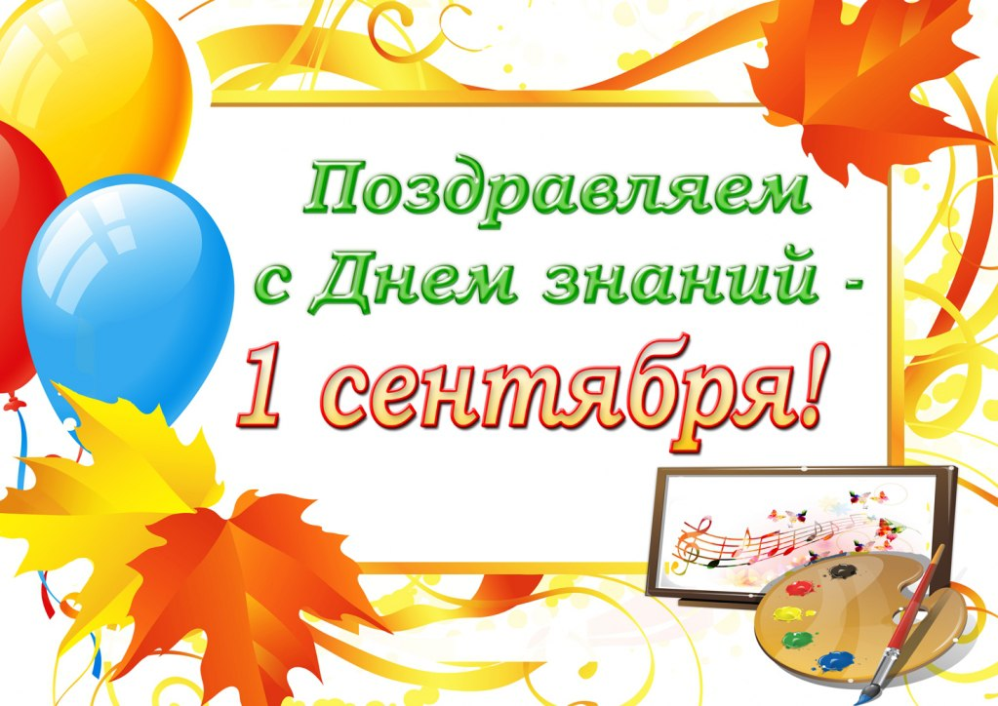

Уважаемые учителя!
Дорогие ребята и родители!
Примите искренние поздравления
с замечательным праздником – Днём Знаний!
1-ое сентября – это не только начало учебного года,
но и праздник первого звонка, знаменующий о начале
очередного путешествия в мир Знаний.
Пусть новый учебный год принесёт много интересного и полезного.
Здоровья учителям, удачи ученикам и терпения родителям!

В.А. Мецгер – глава Балахтонского сельсовета
Е.А. Гардт – председатель сельского Совета депутатов
_____________________________________________________________
Страница 2 № 11/172 «Балахтонские вести» 02 сентября 2019 года
__________________________________________________________________________________

С ЮБИЛЕЕМ, РОДНОЕ СЕЛО!

24 августа прошло празднование юбилея села Балахтон. Несмотря на ненастную погоду, праздник удался на славу!
Здесь было всё: чествование родителей новорождённых, чествование первоклассников, золотых юбиляров и семейных пар, проживших вместе более 50 лет, чествование наших долгожителей, чествование потомков первых переселенцев…
Звучали поздравления от главы Козульского района Ф.В. Гардта, главы Балахтонского сельсовета В.А. Мецгера, председателя сельского Совета депутатов Е.А. Гардт, руководителя Козульского местного отделения партии «Единая Россия» Т.М. Лебедевой.
Это наш общий праздник, наша история.
Главой района были вручены Почётные грамоты и Благодарственные письма за развитие на селе сельскохозяйственного производства, за медицинское обслуживание населения, за развитие дошкольного воспитания, школьного образования и культуры.
Глава сельсовета также вручил Грамоты односельчанам, внёсшим посильный вклад в развитие и процветание нашего села.
Замечательный сценарий и концертная программа были подготовлены сельским Домом культуры! С концертными номерами выступила вокальная группа «Ивушки» из п. Новочернореченский, сольные номера представили Алёна Григорович и Вячеслав Чернов. В завершении праздника звучали песни всеми любимой группы «Август» из п. Козулька.
А сколько вкусностей можно было испробовать на празднике, начиная от ароматного шашлыка до разнообразной выпечки!
А какие замечательные поделки были выставлены Козульским Домом ремёсел! Их можно было не только посмотреть, но и наиболее понравившиеся купить.
Ребятишкам тоже было, где позабавиться: малыши занимались строительством из огромных ярких кубиков, на которые можно было взбираться.
С более старшими проводили игру по творчеству А.П. Чехова. Желающие ребята могли заняться ткацким производством…

Уважаемые односельчане!

Примите самые тёплые, искренние поздравления
с юбилеем родного села!

Счастья Вам большого, здоровья и благополучия!

Любите своё село, берегите его, заботьтесь о нём.

Это наш общий дом. Наша малая Родина.

Пусть наше село живёт всегда!

Е.А. Гардт – председатель Балахтонского сельского Совета депутатов
_____________________________________________________________
Страница 3 № 11/172 «Балахтонские вести» 02 сентября 2019 года
__________________________________________________________________________________

ИСТОРИЧЕСКАЯ СПРАВКА

Село названо по протекающей в этих местах речке Балахтон. Первые переселенцы – 17 семей государственных крестьян из Вятской губернии – поселились здесь весной 1834 года.
В 1840-60-ые годы в поселении активно строили капитальные дома с деревянным настилом и деревянными крышами.
В 1864 году было завершено строительство церкви, и деревня стала селом. Церковь была освещена в честь Покрова Пресвятой Богородицы.
В 1894 году была открыта церковно приходская школа, преобразованная позднее в двухклассное министерское училище.
В начале XX века уездными властями в село Балахтон было подселено около полусотни семей новых, «столыпинских» переселенцев.
Несмотря на близость с Транссибирской железнодорожной магистралью и занятостью на ней части жителей села, основным занятием балахтонцев оставалось земледелие.
Кроме того, в начале XX века в селе было два кустарных предприятия – кирпичное и кожевенное.
В селе имелись почтовое отделение, кредитное товарищество, общество потребителей и приходское попечительство.
В 1913 году население Балахтона насчитывало около тысячи человек.
В связи с появлением новых «столыпинских» деревень, село Балахтон становится центром Балахтонской волости, в которую вошло 26 населённых пунктов.
В 1915 году в селе австро-венгерскими военнопленными завершено строительство больницы.
Во время Гражданской войны в окрестностях села была окружена и принуждена к сдаче оружия трёхтысячная группировка Армии Колчака.
В 1920-ых годах в селе возникла одна из первых в Красноярском крае успешных артелей-коммун, позже преобразованная в колхоз.
В 1961 году колхоз «Победа» был преобразован в Балахтонский совхоз, включивший восемь отделений.
В 1941 году в Балахтон переселили семьи немцев из села Антон Поволжья.
В годы Великой Отечественной войны более трёхсот балахтонцев ушли на фронт, из них более трети не вернулись домой...

_____________________________________________________________
Страница 4 № 11/172 «Балахтонские вести» 02 сентября 2019 года
__________________________________________________________________________________
НАСТОЯЩЕЕ БАЛАХТОНСКОГО СЕЛЬСОВЕТА

В настоящее время Балахтонский сельсовет является в соответствии с законами Российской Федерации и Красноярского края самостоятельным муниципальным образованием, находящимся в границах Козульского района Красноярского края. Местное самоуправление в Балахтонском сельсовете осуществляется в соответствии с Конституцией Российской Федерации, федеральными законами, Уставом и законами Красноярского края, а также Уставом Балахтонского сельсовета.
Административным центром сельсовета является село Балахтон Козульского района. В этом году нашему селу исполнилось 185 лет.
Балахтонский сельсовет наделён статусом сельского поселения Законом Красноярского края от 18 февраля 2005 года № 13-3011 «Об установлении границ и наделение соответствующим статусом муниципального образования Козульский район и находящихся в его границах иных муниципальных образований.
В состав территории сельсовета входят населённые пункты: село Балахтон, деревни Глушково, Ничково, Красный Яр и Мальфино.
Село Балахтон удалено от районного центра, поселка Козулька, на расстояние 30 километров, от краевого центра, города Красноярск, – 130 километров. Добраться до села можно по автодороге, а ближайшая к населенному пункту железнодорожная станция - Козулька. 2 раза в неделю организовано автобусное сообщение с районным центром
Количество населения в сельсовете на 01.01.2019г. составляет 931 человек: по с. Балахтон – 675 человек, по д. Глушково – 42 человека, по д. Ничково – 103 человека, по д. Красный Яр – 93 человека и по д. Мальфино – 18 человек.
На территории муниципального образования Балахтонский сельсовет осуществляют свою деятельность средняя общеобразовательная школа, детский сад «Светлячок», врачебная амбулатория и два фельдшерско-акушерских пункта, сельский Дом культуры, библиотека и два клуба (в д. Красный Яр и д. Ничково, в которых также располагаются библиотеки), отделение почтовой связи, аптечный и ветеринарный пункты, функционируют Пожарный пост и Скорая помощь. Функционирует телефонная связь, сотовая связь. Доступен Интернет. Кроме того на территории сельсовета осуществляют свою деятельность два сельскохозяйственных предприятия: ООО «Таёжный» и ЗАО «Подсосенское», которые специализируются на выращивании зерновых. Производством стройматериалов занимаются две пилорамы.
Торговая сеть представлена 4 торговыми точками : 3 магазинами и 1 павильоном, данной деятельностью занимаются предприниматели. На территории сельсовета находится пекарня.
Жители сельсовета трудятся в основном в бюджетной сфере, занимаются мелким предпринимательством, работают в сельском хозяйстве, ведут личное подсобное хозяйство.
_____________________________________________________________
Страница 5 № 11/172 «Балахтонские вести» 02 сентября 2019 года
__________________________________________________________________________________

СОЦИАЛЬНЫЙ ПАСПОРТ

НАСЕЛЕНИЯ
БАЛАХТОНСКОГО СЕЛЬСОВЕТА

на 01.01.2019г.

ЧИСЛЕННОСТЬ НАСЕЛЕНИЯ
931 человека

НАСЕЛЕНИЕ ОТ 0 ДО 18 ЛЕТ
188 человек

НАСЕЛЕНИЕ ТРУДОСПОСОБНОЕ НАСЕЛЕНИЕ - ПЕНСИОНЕРЫ
457 человек 286 человек

УЧАСТНИКИ ВЕЛИКОЙ ТРУЖЕНИКИ ТЫЛА
ОТЕЧЕСТВЕННОЙ ВОЙНЫ 6 человек
_

ВЕТЕРАНЫ ТРУДА ВДОВЫ ДЕТИ ВОЙНЫ
62 человека _ 16 человек

ВЕТЕРАНЫ
КРАСНОЯРСКОГО КРАЯ ИНВАЛИДЫ
67 человек 61 человек

РЕАБИЛИТИРОВАННЫЕ ВЕТЕРАНЫ
И ПОСТРАДАВШИЕ ОТ БОЕВЫХ ДЕЙСТВИЙ
ПОЛИТИЧЕСКИХ РЕПРЕССИЙ 7 человек
19 человек
_____________________________________________________________
Страница 6 № 11/172 «Балахтонские вести» 02 сентября 2019 года
__________________________________________________________________________________

СПОРТИВНАЯ СТРАНИЧКА

По информации инструктора по физической подготовке Виктора Алексеевича Филатова в селе Балахтон с начала августа проведены спортивные мероприятия, посвящённые Дню физкультурника.

Прошли соревнования по стрельбе из пневматической винтовки среди взрослых, в которых победителями стали:
1 место – Илья Колбасов,
2 место – Владимир Владимирович Гардт,
3 место – Владимир Александрович Мецгер.
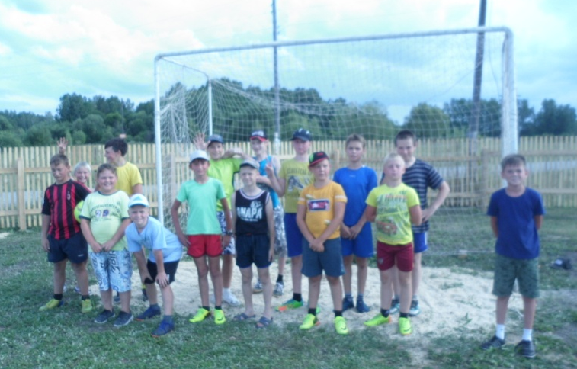
В соревнованиях по футболу приняло две команды мальчиков: «Дельфин» и «Морские котики». Основное время закончилось со счётом 1:1.После серии пенальти победителем стала команда «Дельфин». Состоялось торжественное награждение победителей грамотами.
Проведены соревнования по бадминтону в смешанной группе, определены победители:
Дима Макаров, Витя Харитонов и Оксана Петровна Тишкина.

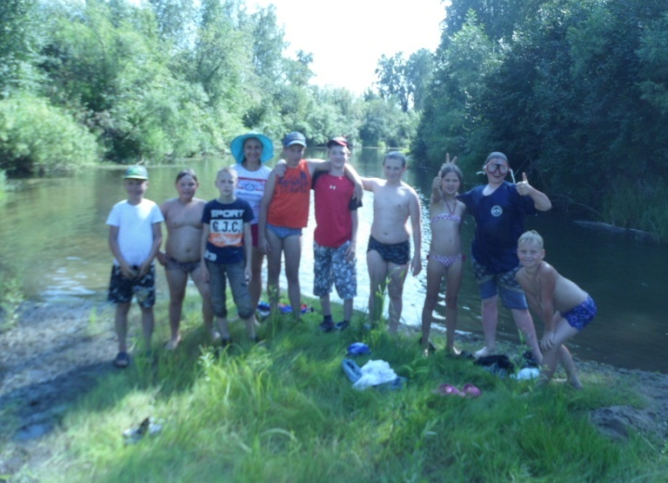
В начале августа, в наиболее жаркие дни, состоялись выезды группы детей для купания на реку Чулым и речку Балахтонка. Свой личный транспорт представила семья Тишкиных Леонид Александрович и Оксана Петровна. Спасибо им большое! Ребята смогли закрепить навыки плавания в большом водоёме под присмотром взрослых.

_____________________________________________________________
Страница 7 № 11/172 «Балахтонские вести» 02 сентября 2019 года
__________________________________________________________________________________

Соревнования по волейболу были запланированы также ко Дню физкультурника. Но… подвела погода.
Несмотря ни на что, соревнования всё же состоялись! В них приняло участие три команды:
- «Оптимист» - женская сборная села,
- «Веселые ребята и «Орион» - сборные подростковые команды.

По итогам соревнований места распределились следующим образом:
1-ое место – команда «Оптимист»,
2-ое место – команда «Весёлые ребята»,
3-ье место – команда – «Орион».
Называем наших победителей:
Любовь Петровна Локтионова,
Зинаида Яковлевна Богович,
Екатерина Алексеевна Филатова,
Инна Ивановна Сафонова,
Татьяна Николаевна Бекренёва,
Татьяна Михайловна Кузнецова,
Наталья Валерьевна Прохорова.
Молодцы женщины! Так держать! Не считаясь со своим временем, несмотря на то, что идёт сезон осенних заготовок, они находят время для занятий спортом. Многие из них бабушки, приходят на спортивную площадку вместе с внуками. Наши спортивные женщины подают положительный пример подрастающему поколению. Мы гордимся вами!

Завершился длительный трёхлетний период шашечного турнира на кубок села, который проходил во время летних каникул. По итогам девяти этапов обладателем кубка стал Иван Морев. Второе место – у Никиты Ловцевича и третье – у Марины Евсиевич. Поздравляем ребят с победой!

ПОЗДРАВЛЯЕМ!

Валентину Ивановну Емельянову
С 80-летним юбилеем!
Восьмидесятый юбилей –
Успех, на столько лет умноженный!
И сколько было важных дней,
И сколько было Вами прожито!
Такая дата без следа пройти не может, это ясно,
Пусть будут яркими года, и будет все у Вас прекрасно!
Администрация Балахтонского сельсовета
Балахтонский сельский Совет депутатов
_____________________________________________________________
Страница 8 № 11/172 «Балахтонские вести» 02 сентября 2019 года
__________________________________________________________________________________

В СОВЕТЕ ДЕПУТАТОВ
22 августа состоялась очередная 34-ая сессия депутатов сельского Совета. На сессии рассмотрен ряд вопросов и приняты решения:
- «О внесении изменений и дополнений в Решение сельского Совета депутатов «Об утверждении Положения о порядке проведения конкурса по отбору кандидатов на должность главы муниципального образования Балахтонский сельсовет» - Положение дополняется указанием о включении документа, представляемого кандидатами – справкой о наличии (отсутствии) судимости и (или) факта уголовного преследования либо о прекращении уголовного преследования. (данную справку кандидат лично запрашивает и предоставляет). Срок предоставления кандидатом документов в конкурсную комиссию изменён с 15 дней на 35 дней;
- Внесены изменения в и дополнения в Решение сельского Совета депутатов «О введении земельного налога на территории муниципального образования Балахтонский сельсовет», в отношении налогоплательщиков-организаций установлен порядок уплаты земельного налога;
- в соответствии с Федеральным законом от 06.10.2003г. № 131-ФЗ «Об общих принципах организации местного самоуправления в Российской Федерации», Федеральным законом от 02.04.2014г. № 44-ФЗ «Об участии граждан в охране общественного порядка», руководствуясь Уставом сельсовета принято Решение «Об установлении границы территории, на которой может быть создана народная дружина в пределах муниципального образования Балахтонский сельсовет»;
- в целях реализации требований Федерального закона от 02.04.2014 № 44-ФЗ «Об участии граждан в охране общественного порядка», Закона Красноярского края от 25.06.2015 № 8-3598 «О регулировании отдельных отношений, связанных с участием граждан и их объединений в охране общественного порядка на территории Красноярского края», руководствуясь Уставом сельсовета принято Решение «О создании территориального органа (штаба), координирующего деятельность народных дружин по охране общественного порядка». Решено в состав штаба включить главу сельсовета В.А. Мецгера и старост населённых пунктов Трофимову Ю.С., Пахомову Е.П., Ковалёва А.И. и Дедкова Н.А.;
- депутаты заслушали информацию об исполнении бюджета муниципального образования Балахтонский сельсовет за первое полугодие 2019-го года; - и утвердили план работы сельского Совета депутатов на второе полугодие 2019-го года.
Далее депутаты заслушали информацию по итогам благоустройства 2019 председателя комиссии по благоустройству, заместителя главы администрации сельсовета Н.Н. Кионовой.
Депутаты рассмотрели коллективную просьбу жителей д. Глушково о расчистке дороги по деревне в зимний период. Вопрос передан главе сельсовета и поставлен на контроль. Депутат И.В. Каширцева выступила от имени жителей своей улицы с жалобой, что улица задыхается от пыли: улица въездная, отсыпана гравием. Дано объяснение, как только край выделит деньги на асфальтирование дорог – улица Комарова будет асфальтироваться в первую очередь.
Депутаты обсудили подготовку к празднованию 185-летнего юбилея села Балахтон.
Е.А. Гардт – председатель сельского Совета депутатов
_____________________________________________________________
Страница 9 № 11/172 «Балахтонские вести» 02 сентября 2019 года
__________________________________________________________________________________

ИТОГИ БЛАГОУСТРОЙСТВА

С каждым годом хорошеют населенные пункты нашего сельсовета, становясь всё привлекательней и краше. Это не может не радовать жителей, а также гостей, которые не были в селе, например, два-три года. Они сразу же отмечают произошедшие изменения населенных пунктов в благоустройстве и озеленении, которые придают ему особый уют и комфортность.
Создание красивого внешнего облика — непростая задача для любого поселения, и каждый решает ее с учетом особенностей природного ландшафта, финансовых возможностей и потребностей населения. Нужно отметить, что в течение 2019 года на территории сельсовета в рамках благоустройства проведена большая работа. Регулярно населением и, в частности, работниками администрации проводится выкашивание сорной растительности, и приводятся в порядок зелёные насаждения.
В деревне Ничково произведена частичная отсыпка дороги гравием по улице Зеленая и переулку Школьный.
В селе Балахтон в течение летнего периода регулярно обновлялась разметка дорог с асфальтовым покрытием и пешеходный переход вблизи образовательного учреждения, произведена частичная отсыпка обочины дороги. Установлены дорожные знаки и указатели улиц. Работниками администрации выкрашена автобусная остановка, отремонтированы колодцы у колонок и изготовлены новые, произведено уничтожение конопли. По населенным пунктам сельсовета произведен выкашивание обочин дорог местного значения.
В летний период от Центра занятости населения были приняты на работу рабочие по благоустройству населенных пунктов, которые занимались сбором мусора и скашиванием травы.
Примечательно, что в чистоте и порядке содержатся места упокоения односельчан, так 29 мая состоялся субботник на кладбище с участием жителей села Балахтон. Силами работников администрации на кладбище села, было установлено новое ограждение, окрашены металлические столбы и ворота.
Комиссией по благоустройству в текущем году было выписано 48 предупреждений нерадивым гражданам (скосить траву, убрать отходы пиломатериалов). По-прежнему не выполнены работы предпринимателями по скашиванию травы возле бывшего магазина по улице Юбилейная, а ведь рядом находится детский сад! Видимо придётся вызвать пожарную охрану, чтобы работы по выкашиванию были исполнены.
Административной комиссий за нарушение Правил благоустройства, вынесено одно постановление по статье 5.1 ЗКК, штраф в размере двух тысяч рублей.
По итогам конкурса «Усадьба образцового порядка», проведённого в текущем году, к большому сожалению, отсутствуют победители, но есть те, которым вручены Благодарственные письма. Надеемся на то, что в следующем году победители будут!
Предстоит еще многое сделать. Но уже, благодаря общим усилиям и слаженному взаимодействию с населением и нашими предпринимателями, село приобретает все более эстетичный вид, становясь чище и красивее.
Благодарим всех за проявленную инициативу по благоустройству родного села.
Н.Н. Кионова – заместитель главы администрации сельсовета, председатель комиссии по благоустройству администрации сельсовета

_____________________________________________________________
Страница 10 № 11/172 «Балахтонские вести» 02 сентября 2019 года
__________________________________________________________________________________

УВАЖАЕМЫЕ НАЛОГОПЛАТЕЛЬЩИКИ!

Межрайонная ИФНС России № 17 по Красноярскому краю сообщает о проходящей всероссийской кампании по рассылке налоговых уведомлений по имущественных налогам за 2018 год. В связи с этим ФНС России запустило промо-страницу «Налоговое уведомление – 2019» (www.nalog.ru/rn77/snu-2019/).

Промо-страница содержит практически всю информацию о документе. Во-первых, там разъяснены все изменения, которые вступили в силу в 2019 году. Например, с 2019 года в форме налогового уведомления указываются реквизиты для перечисления налогов в бюджетную систему Российской Федерации. При этом отдельный платежный документ (квитанция) не направляется.
Разъяснен порядок получения налогового уведомления, в каких случаях уведомление не направляется, в каком случае налоговый орган не имеет право делать перерасчет исчисленных ранее налогов, как можно узнать о налоговых ставках и льготах, указанных в налоговом уведомлении, предоставлена пошаговая инструкция о том, как воспользоваться льготой.
Обращаем внимание, что для пользователей «Личного кабинета налогоплательщика» налоговое уведомление выгружается в «Личный кабинет налогоплательщика для физических лиц» и не дублируется почтовым сообщением, за исключением случаев получения от пользователя «Личного кабинета налогоплательщика для физических лиц» уведомления о необходимости получения документов на бумажном носителе.
Отдельные разделы посвящены вопросам:
- что делать, если в налоговом уведомлении некорректная информация?
- что делать, если налоговое уведомление не получено?
Одним словом, если у налогоплательщика возникнет вопрос по налоговому уведомлению, ему имеет смысл сначала заглянуть на промо-страницу «Налоговое уведомление физических лиц – 2019», и там он с высокой долей вероятности получит ответ на свой вопрос без обращения в налоговый орган.
Напоминаем, срок уплаты имущественных налогов (имущество, земля, транспорт) за 2018 год – не позднее 2 декабря 2019 года.
По всем вопросам обращайтесь по телефонам Единого контакт-центра
ФНС России 8-800-222-22-22 либо 8(391) 285-41-32
ПОЗДРАВЛЯЕМ!

Михаила Павловича Гончарик
С 85-летним юбилеем!

Крепкого здоровья! С юбилеем!
Эта круглая в жизни дата – Ваш торжественный юбилей,
значит много от жизни взято, ещё больше отдано ей!
Счастья Вам, от близких – теплоты и понимания!
Администрация Балахтонского сельсовета
Балахтонский сельский Совет депутатов
_____________________________________________________________
Страница 11 № 11/172 «Балахтонские вести» 02 сентября 2019 года
__________________________________________________________________________________

ОФИЦИАЛЬНО

АДМИНИСТРАЦИЯ БАЛАХТОНСКОГО СЕЛЬСОВЕТА

КОЗУЛЬСКОГО РАЙОНА КРАСНОЯРСКОГО КРАЯ

ПОСТАНОВЛЕНИЕ
14.08.2019 с. Балахтон № 34

О проведении конкурса «Усадьба образцового порядка»

В целях повышения эффективности деятельности населения по благоустройству населённых пунктов сельсовета и заинтересованности граждан в наведении надлежащего порядка на территории своих усадеб, руководствуясь Уставом Балахтонского сельсовета, ПОСТАНОВЛЯЮ:
1. С 15.08.2019 года по 20.08.2019 года провести на территории Балахтонского сельсовета конкурс на звание «Усадьба образцового порядка».
2. Утвердить Положение о проведении на территории Балахтонского сельсовета конкурса на звание «Усадьба образцового порядка» согласно приложению № 1.
3. Утвердить состав комиссии по подведению итогов конкурса на звание «Усадьба образцового порядка» согласно приложению № 2.
4. Для поощрения победителей конкурса выделить из бюджета сельсовета 5000 рублей.
5. Контроль за исполнением настоящего постановления оставляю за собой.
6. Постановление вступает в силу со дня его подписания и подлежит опубликованию в местном печатном издании «Балахтонские вести».

Глава сельсовета В. А. Мецгер

Приложение № 1к постановлению от 14.08.2019 г. № 34

ПОЛОЖЕНИЕ о проведении на территории Балахтонского сельсовета конкурса
на звание «Усадьба образцового порядка»

1. Общие положения
1.1. Инициатором проведения конкурса «Усадьба образцового порядка» является Балахтонский сельский Совет депутатов.
1.2. Организатором проведения конкурса «Усадьба образцового порядка» (далее – конкурс) является администрация Балахтонского сельсовета.
1.3. Конкурс проводится в целях повышения эффективности деятельности населения по благоустройству населённых пунктов сельсовета и заинтересованности граждан в наведении надлежащего порядка на территории своих усадеб и улицах населённых пунктов сельсовета.

2. Участники конкурса
Участниками конкурса является население Балахтонского сельсовета.

3. Условия конкурса
3.1. Содержание усадьбы, дома в эстетичном состоянии (фасад, кровля дома, ворота, забор в
исправном состоянии, палисадник покрашен или побелен). /Мах – 30 баллов/
3.2. Наличие номерного знака на доме или квартире. /Мах – 10 баллов/
3.3. Содержание прилегающей к усадьбе территории, а также кюветов и тротуаров в чистоте и порядке в течение всего года. /Мах – 30 баллов/
3.4. Наличие цветов в палисаднике. /Мах – 20 баллов/

4. Порядок проведения и подведение итогов конкурса
4.1. Конкурс проводится с 15.08.2019 года по 20.08.2019 года, конкурсная комиссия проводит оценку работы участников конкурса по всем населённым пунктам сельсовета.
4.2. Победителей конкурса награждает председатель конкурсной комиссии публично (на сходе граждан, на празднике села и т.д.).
4.3. Срок подведения итогов конкурса - не позднее 23 августа 2019 года.
4.4. Результаты конкурса оформляются протоколом конкурсной комиссии.

5. Поощрение победителей
5.1. Победителям конкурса, занявшим первое место, от имени администрации сельсовета и сельского Совета депутатов вручаются благодарственные письма и выдаются таблички «Усадьба образцового порядка», которые крепятся на фасад дома или квартиры.
5.2. Усадьбы, вошедшие по итогам конкурса в двадцатку лучших, награждаются от имени администрации сельсовета и сельского Совета депутатов Благодарственными письмами.
Информация о подведении итогов конкурса подлежит официальному опубликованию в местном печатном издании «Балахтонские вести».
_____________________________________________________________
Страница 12 № 11/172 «Балахтонские вести» 02 сентября 2019 года
__________________________________________________________________________________

Приложение № 2 к постановлению от 14.08.2019 г. № 34

СОСТАВ комиссии по подведению итогов конкурса на звание «Усадьба образцового порядка»

Председатель комиссии – Мецгер Владимир Александрович, глава сельсовета;
Заместитель председателя – Гардт Елена Арнольдовна – председатель сельского Совета депутатов;
Секретарь – Ерёмина Екатерина Генриховна, ведущий документовед администрации сельсовета;
Члены комиссии: Кионова Надежда Николаевна;
Казакова Ирина Геннадьевна;
Андреева Тамара Карловна;
Колбасова Анастасия Викторовна

БАЛАХТОНСКИЙ СЕЛЬСКИЙ СОВЕТ ДЕПУТАТОВ

КОЗУЛЬСКОГО РАЙОНА

КРАСНОЯРСКОГО КРАЯ

РЕШЕНИЕ
22.08.2019 с. Балахтон № 34-175р

О внесении изменений в Решение сельского Совета депутатов от 27.06.2018 № 26-126р «Об утверждении Положения о порядке проведения конкурса по отбору кандидатов на должность главы муниципального образования Балахтонский сельсовет»

С целью приведения Решения сельского Совета депутатов от 27.06.2018 № 26-126 «Об утверждении Положения о порядке проведения конкурса по отбору кандидатур на должность главы муниципального образования Балахтонский сельсовет» в соответствие с Федеральным законом от 06.10.2003 № 131-ФЗ «Об общих принципах организации местного самоуправления в Российской Федерации», руководствуясь статьями 7, 11 Устава Балахтонского сельсовета, Балахтонский сельский Совет депутатов РЕШИЛ:

1. Внести в Решение сельского Совета депутатов от 27.06.2018 № 26-126р «Об утверждении Положения о порядке проведения конкурса по отбору кандидатов на должность главы муниципального образования Балахтонский сельсовет» следующие изменения:
1.2. Преамбулу Решения изложить в следующей редакции:
«В соответствии с частью 2.1 статьи 36 Федерального закона от 06.10.2003 № 131-ФЗ «Об общих принципах организации местного самоуправления в Российской Федерации», Федеральным законом от 12.06.2002 № 67-ФЗ «Об основных гарантиях избирательных прав и права на участие в референдуме граждан Российской Федерации», Законами Красноярского края от 01.12.2014 № 7-2884 «О некоторых вопросах организации органов местного самоуправления в Красноярском крае» и от 19.12.2017 № 4-1264 «О предоставлении гражданами, претендующими на замещение муниципальных должностей, должности главы (руководителя) местной администрации по контракту, и лицами, замещающими указанные должности, сведений о доходах, расходах, об имуществе и обязательствах имущественного характера и проверке достоверности и полноты таких сведений», руководствуясь пунктом 2 статьи 7, пунктом 4 статьи 11 Устава Балахтонского сельсовета, Балахтонский сельский Совет депутатов РЕШИЛ:».
1.3. в Положении о порядке проведения конкурса по отбору кандидатур на должность главы муниципального образования Балахтонский сельсовет:
1.3.1. в пункте 1.4 раздела :
- первый абзац изложить в следующей редакции:
«1.4. Решение о проведении конкурса должно предусматривать опубликование условий конкурса и содержать следующую информацию:»;
- последний абзац изложить в следующей редакции:
«Решение о проведении конкурса подлежит опубликованию в местном периодическом издании «Балахтонские вести» за сорок календарных дней до дня проведения конкурса.».
1.3.2. пункт 3.1 раздела 3:
- дополнить подпунктом 2.1 следующего содержания:
«2.1) справку о наличии (отсутствии) судимости, факта уголовного преследования либо о прекращении уголовного преследования;»;
1.3.3. в пункте 3.3. раздела 3:
- в первом абзаце слова «15 календарных дней» заменить словами «35 календарных дней».
2. Контроль за исполнением настоящего Решения возложить на председателя сельского Совета депутатов Е.А. Гардт.
3. Решение вступает в силу со дня официального опубликования в местном периодическом издании «Балахтонские вести».

Председатель Совета Е.А. Гардт
Глава сельсовета В.А. Мецгер

_____________________________________________________________
Страница 13 № 11/172 «Балахтонские вести» 02 сентября 2019 года

__________________________________________________________________________________

БАЛАХТОНСКИЙ СЕЛЬСКИЙ СОВЕТ ДЕПУТАТОВ

КОЗУЛЬСКОГО РАЙОНА КРАСНОЯРСКОГО КРАЯ

РЕШЕНИЕ
22.08.2019 с. Балахтон № 34-176р

О внесении изменений в решение сельского Совета депутатов от 27.10.2016 № 13-61р «О введении земельного налога на территории муниципального образования Балахтонский сельсовет»

В целях приведения Решения сельского Совета депутатов от 27.10.2016 № 13-61р «О введении земельного налога на территории муниципального образования Балахтонский сельсовет» в соответствие с п. 23 ст. 1 Федерального закона от 15.04.2019 № 63-ФЗ «О внесении изменений в часть вторую Налогового кодекса Российской Федерации и статью 9 Федерального закона ««О внесении изменений в части первую и вторую Налогового кодекса Российской Федерации и отдельные законодательные акты Российской Федерации о налогах и сборах», и исполнением требования прокуратуры Козульского района установить порядок уплаты налога для налогоплательщиков-организаций, руководствуясь статьёй 10 устава Балахтонского сельсовета, Балахтонский сельский Совет депутатов РЕШИЛ:

1. Внести в Решение сельского Совета депутатов от 27.10.2016 № 13-61р «О введении земельного налога на территории муниципального образования Балахтонский сельсовет» следующие изменения:

1.1. абзац 2 подпункта 2.1 пункта 2 изложить в следующей редакции:

«- не используемых в предпринимательской деятельности, приобретённых (предоставленных) для личного подсобного хозяйства, садоводства или огородничества, а также земельных участков общего назначения, предусмотренных Федеральным законом от 29.07.2017 № 217-ФЗ «О ведении гражданами садоводства и огородничества для собственных нужд и о внесении изменений в отдельные законодательные акты Российской Федерации»;

1.2. пункт 3 изложить в следующей редакции:

«3. Установить следующий порядок и сроки уплаты налога:

3.1. для налогоплательщиков-организаций

- установить отчётными периодами первый квартал, второй квартал и третий квартал календарного года;

- установить сроки оплаты авансовых платежей не позднее последнего числа месяца, следующего за истекшим отчётным периодом;

- установить, что земельный налог, подлежащий уплате по истечении налогового периода, уплачивается не позднее 10 февраля года, следующего за истекшим налоговым периодом.».

2. Настоящее Решение подлежит опубликованию в местном периодическом издании «Балахтонские вести» и размещению на официальном сайте администрации Балахтонского сельсовета.

3. Настоящее Решение вступает в силу по истечении одного месяца со дня официального опубликования в местном периодическом издании «Балахтонские вести», но не ранее первого числа очередного налогового периода.

Председатель Совета Е.А. Гардт
Глава сельсовета В.А. Мецгер

БАЛАХТОНСКИЙ СЕЛЬСКИЙ СОВЕТ ДЕПУТАТОВ

КОЗУЛЬСКОГО РАЙОНА КРАСНОЯРСКОГО КРАЯ

РЕШЕНИЕ
22.08.2019 с. Балахтон № 34-177р

Об установлении границы территории, на которой может быть создана народная дружина в пределах муниципального образования Балахтонский сельсовет

Руководствуясь Федеральным законом от 06.10.2003г. № 131-ФЗ «Об общих принципах организации местного самоуправления в Российской Федерации», Федеральным законом от 02.04.2014г. № 44-ФЗ «Об участии граждан в охране общественного порядка», руководствуясь Уставом Балахтонского сельсовета Козульского района Красноярского края, Балахтонский сельский Совет депутатов РЕШИЛ:
1. Установить границы территории, на которой может быть создана народная дружина, в соответствии с границами территории муниципального образования Балахтонский сельсовет, установленные Законом Красноярского края от 18.02.2005г. № 13-3011 (ред. от 21.11.2013) «Об установлении границ и наделении соответствующим статусом муниципального образования Козульский район и находящихся в его границах иных муниципальных образований».
2. Контроль за исполнением настоящего Решения возложить на главу муниципального образования Балахтонский сельсовет.
3. Решение вступает в силу со дня его официального опубликования местном периодическом издании «Балахтонские вести».

Председатель Совета Е.А. Гардт
Глава сельсовета В.А. Мецгер
_____________________________________________________________
Страница 14 № 11/172 «Балахтонские вести» 02 сентября 2019 года
__________________________________________________________________________________

БАЛАХТОНСКИЙ СЕЛЬСКИЙ СОВЕТ ДЕПУТАТОВ

КОЗУЛЬСКОГО РАЙОНА КРАСНОЯРСКОГО КРАЯ

РЕШЕНИЕ
22.08.2019 с. Балахтон № 34-178р

О создании территориального органа (штаба), координирующего деятельность народных дружин по охране общественного порядка

В целях реализации требований Федерального закона от 02.04.2014 № 44-ФЗ «Об участии граждан в охране общественного порядка», Закона Красноярского края от 25.06.2015 № 8-3598 «О регулировании отдельных отношений, связанных с участием граждан и их объединений в охране общественного порядка на территории Красноярского края», руководствуясь Уставом муниципального образования Балахтонский сельсовет, Балахтонский сельский Совет депутатов РЕШИЛ:
1. Создать территориальный орган (штаб), координирующий деятельность народных дружин по охране общественного порядка, осуществляющих свою деятельность на территории муниципального образования Балахтонский сельсовет, в составе согласно приложению.
2. Контроль за выполнением настоящего Решения возложить на главу муниципального образования Балахтонский сельсовет.
3. Настоящее Решение вступает в силу со дня его официального опубликования местном периодическом издании «Балахтонские вести».

Председатель Совета Е.А. Гардт
Глава сельсовета В.А. Мецгер

ПРИЛОЖЕНИЕ к Решению сельского Совета депутатов от 22.08.2019 № 34-178р

СОСТАВ территориального органа (штаба), координирующего деятельность
народных дружин по охране общественного порядка, осуществляющих свою деятельность на территории муниципального образования Балахтонский сельсовет

№ п/п | Фамилия | Должность
1 | Мецгер  Владимир Александрович | Глава  Балахтонского сельсовета
2 | Ковалёв  Александр Иванович | Староста д. Ничково
3 | Трофимова  Юлия Семёновна | Староста д. Глушково
4 | Дедков  Николай Александрович | Староста д. Мальфино
5 | Пахомова  Евгения Павловна | Староста д. Касный Яр

АДМИНИСТРАЦИЯ БАЛАХТОНСКОГО СЕЛЬСОВЕТА

КОЗУЛЬСКОГО РАЙОНА КРАСНОЯРСКОГО КРАЯ

ПОСТАНОВЛЕНИЕ
19.08.2019 с. Балахтон № 35

О подведении итогов конкурса «Усадьба образцового порядка»

В соответствии с постановлением администрации Балахтонского сельсовета от 14.08.2019 года № 34 «О проведении конкурса «Усадьба образцового порядка», протоколом заседания комиссии по подведению итогов конкурса на звание «Усадьба образцового порядка» от 19.08.2018 года, в целях повышения эффективности деятельности населения по благоустройству населённых пунктов сельсовета и заинтересованности граждан в наведении надлежащего порядка на территории своих усадеб, руководствуясь Уставом Балахтонского сельсовета, ПОСТАНОВЛЯЮ:
_____________________________________________________________
Страница 15 № 11/172 «Балахтонские вести» 02 сентября 2019 года
________________________________________________________________________________

- Подвести итоги конкурса «Усадьба образцового порядка».
- Вручить Благодарственные письма от администрации Балахтонского сельсовета и сельского Совета депутатов владельцам домовладений согласно приложению.
- Итоги конкурса опубликовать в местном печатном издании «Балахтонские вести».
- Контроль за выполнением настоящего постановления оставляю за собой.

Глава сельсовета В.А. Мецгер

ПРИЛОЖЕНИЕ к постановлению администрации от 19.08.2019 № 35

СПИСОК
домовладельцев для вручения «Благодарственного письма»

1. с. Балахтон, ул. Юбилейная, д. 56, кв. 2 – Медведевы
Сергей Анатольевич и Татьяна Семёновна;
2. с. Балахтон, ул. Студенческая, д. 3, кв. 2 – Рейтер
Денис Александрович и Людмила Юрьевна;
3. с. Балахтон, ул. Советская, д. 119 – Гутниковы
Мария Васильевна и Иван Петрович.

ИНФОРМАЦИЯ

Численность муниципальных служащих в администрации Балахтонского сельсовета составляет 3 человека вместе с выборными должностями.

Численность работников муниципального учреждения – 13 человек.

Фактические затраты на их содержание во втором квартале 2019 года составили 1 894 916.00 рублей.

_______________________________________________________________________________

Балахтонские вести

Учредитель: Балахтонский сельский Совет депутатов Козульского района
Наш адрес: с. Балахтон ул. Советская 82В
Газета выходит один раз в месяц
Тираж 50 экземпляров
Ответственный за выпуск и редактор Елена Арнольдовна Гардт
С электронной версией газеты можно ознакомиться
на сайте администрации сельсовета http://balahton-adm.gbu/

